Andamento osservato e previsto delle nascite in Italia 2012-2015
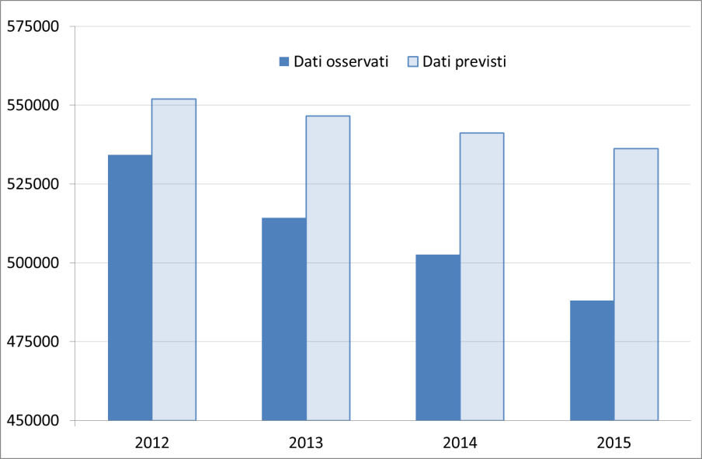
Fonte: Elaborazione dati Istat (www.demo.istat.it, previsioni base 2011, scenario centrale)

